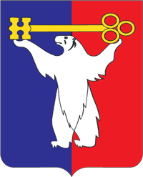
АДМИНИСТРАЦИЯ ГОРОДА НОРИЛЬСКА
КРАСНОЯРСКОГО КРАЯ

РАСПОРЯЖЕНИЕ

26.08.2024 г. Норильск № 5911

О прекращении деятельности на землях, государственная собственность на которые не разграничена, расположенных на территории муниципального образования город Норильск

В соответствии с абзацем восьмым статьи 42 Земельного кодекса Российской Федерации, Федеральным законом от 10.01.2002 № 7-ФЗ «Об охране окружающей среды», Федеральным законом от 24.06.1998 № 89-ФЗ «Об отходах производства
и потребления», Федеральным законом от 30.03.1999 № 52-ФЗ «О санитарно-эпидемиологическом благополучии населения», пунктом 11 части 1 статьи 10 Устава городского округа город Норильск Красноярского края:

1. Прекратить деятельность на землях, государственная собственность
на которые не разграничена, расположенных в кадастровом квартале 24:55:0201004 в границах, определенных в приложении № 1 к настоящему распоряжению, местоположение: в районе гаражей г. Норильска (район Талнах), на которых расположена несанкционированная свалка (далее – Территория несанкционированной свалки) до выполнения мероприятий по ликвидации несанкционированной свалки и, при установлении необходимости, рекультивации земель.
2. Муниципальному казенному учреждению «Управление экологии и комплексного содержания территорий» обеспечить принятие необходимых мер, направленных на:
2.1. предотвращение несанкционированного доступа на Территорию несанкционированной свалки, указанной в пункте 1 настоящего распоряжения, в том числе установить информационные щиты в границах соответствующей территории с указанием о запрете деятельности на ней;
2.2. ликвидацию несанкционированной свалки, размещенной в границах Территории, указанной в пункте 1 настоящего распоряжения, и определение необходимости осуществления рекультивации соответствующих земель.
3. Контроль за исполнением пункта 2 настоящего распоряжения возложить
на заместителя Главы города Норильск по дорожно-транспортной инфраструктуре
и благоустройству – начальника Управления дорожно-транспортной инфраструктуры Администрации города Норильска.
4. Опубликовать настоящее распоряжение в газете «Заполярная правда»
и разместить его на официальном сайте муниципального образования город Норильск.

Глава города Норильска |  | Д.В. Карасев

Приложение № 1 к распоряжению Администрации города Норильска
от 26.08.2024 № 5911

Место расположения несанкционированной свалки в кадастровом квартале 24:55:0201004 в районе гаражей г. Норильска (район Талнах)
Общая площадь несанкционированной свалки 569 кв.м.

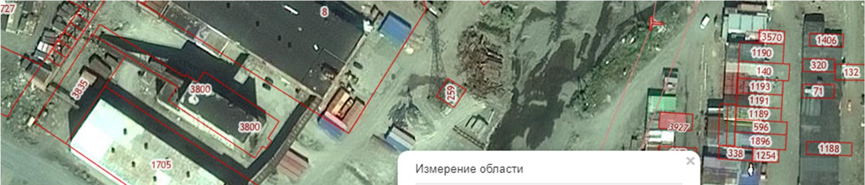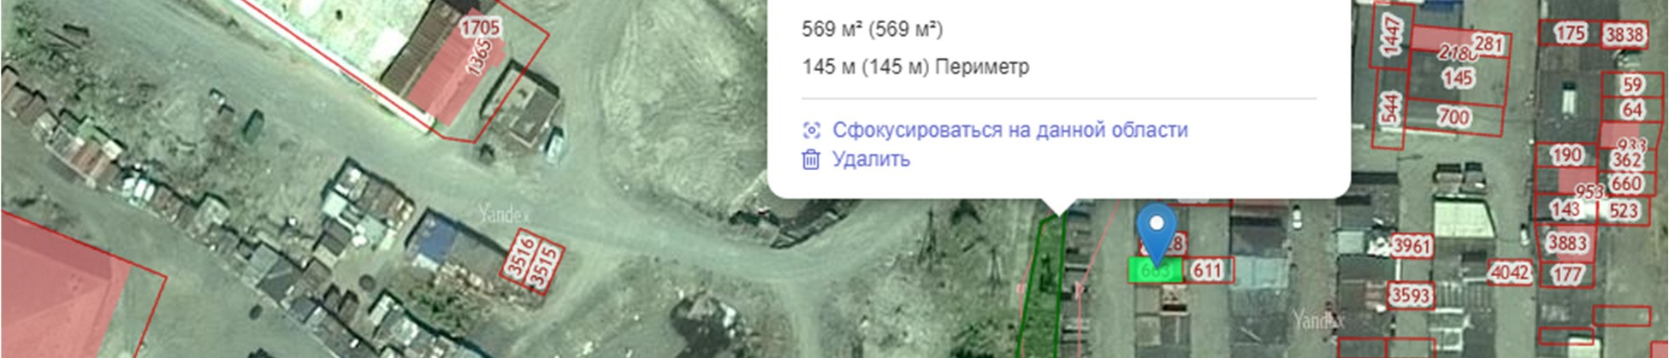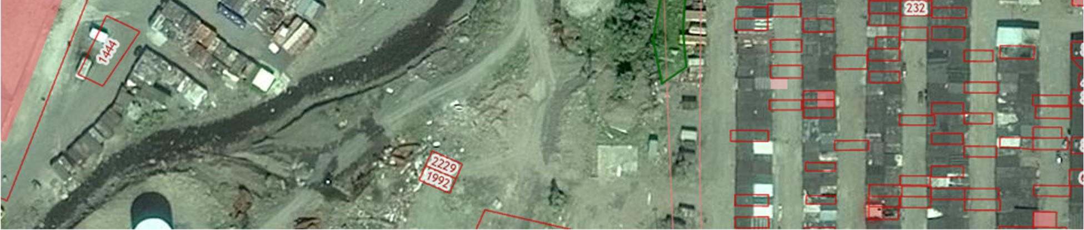

№  п/п | Координаты в системе МСК - 165
№  п/п | X |  | Y
1 | 2060541.712 |  | 160946.536
2 | 2060493.676 |  | 160944.287
3 | 2060480.093 |  | 160945.620
4 | 2060473.527 |  | 160936.773
5 | 2060490.508 |  | 160932.817
6 | 2060538.670 |  | 160940.502

